平成２７年４月１日施行

スプリンクラー設備・

が改正されます！！

消防機関へ通報する火災報知設備の基準

平成25年２月に発生した長崎県グループホーム火災を受けて、スプリンクラー設備の設置基準や、消防機関へ通報する火災報知設備に関する基準が見直されました。

対 象 施 設

老人短期入所施設 介護老人保健施設 乳児院
養護老人ホーム 老人短期入所事業を行う施設 障害児入所施設
特別養護老人ホーム 小規模多機能型居宅介護事業所（※１、２） 障害者支援施設（※３）
軽費老人ホーム（※１，２） 認知症高齢者グループホーム 短期入所施設（※３）
有料老人ホーム（※２） 救護施設 共同生活援助施設（※３）
これらに類する施設（複合型サービス事業所、お泊りデイサービス等 ※２）

※１ 平成27年から新たに対象になるもの
※２ 避難が困難な要介護者を主として入居・宿泊させるもの
※３ 避難が困難な障害者等を主として入所させるもの

● 改正法令の施行について
改正法令は平成27年4月1日に施行されます。ただし、既存施設（新築、改築工事中含む）については、平成30年3月31日まで経過措置が設けられています。

改正法令施行
平成27年４月１日

平成30年３月
３１日まで

● スプリンクラー設備の設置基準見直し
火災発生時に自力で避難することが困難な者が入所する社会福祉施設(⑹項ロ)において、現在延べ面積275㎡以上のものに設置が義務付けられているスプリンクラー設備について、原則として延べ面積に関わらず設置することが義務付けられました。

延べ面積２７５㎡以上で設置
改正前

面積に関わらず設置
改正後

例外として、火災発生時の延焼を抑制する機能を備える構造の施設は設置不要となります。
また、障害者施設等について、介助がなければ避難できない者が利用者の概ね８割を超えない場合は、改正前同様275㎡以上から設置が必要になります。

● 消防機関へ通報する火災報知設備に関する基準見直し

自力避難が困難な者が入所する社会福祉施設（⑹項ロ）における消防機関へ通報する火災報知設備について、自動火災報知設備の感知器の作動と連動して自動的に起動することが義務付けられました。
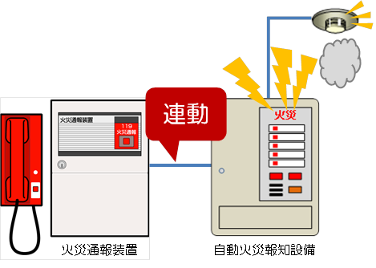

通報

お問い合わせ先
滝川消防署 ℡ 0125-23-0119 滝川消防署江竜支署 ℡ 0125-75-3119
赤平消防署 ℡ 0125-32-3181 滝川消防署新十津川支署 ℡ 0125-76-2619
芦別消防署 ℡ 0124-22-3106

